Nama : Muhammad David Fawwas Olfat
NPM : 22670093
Sistem Booking Hotel
1. Buatlah rancangan struktur data yang akan digunakan dalam proyek. Tentukan tipe data yang dibutuhkan, seperti string, integer,boolean, atau tipe data kustom yang relevan dengan proyek
Rancangan Struktur Data
Tabel User
Atribut | Tipe Data Database | Alasan Pemilihan
id | INT | Primary Key unik untuk akun / tamu.
name | VARCHAR(255) | Nama lengkap tamu / admin.
email | VARCHAR(255) | Alamat email unik yang digunakan untuk login.
password | VARCHAR(255) | Password yang disimpan dalam bentuk hash terenkripsi (Bcrypt).
role | VARCHAR(255) | Hak akses pengguna: 'admin' (pengelola hotel) atau 'user' (tamu).
identity_number | INT | Nomor KTP/SIM. Menggunakan integer karena nomor indentitas menggunakan angka.
phone | VARCHAR(255) | Nomor HP/WhatsApp tamu. Menggunakan string karena bisa diawali 0 atau +62.

Tabel Room
Atribut | Tipe Data | Alasan Pemilihan
id | INT | Primary Key unik.
room_number | VARCHAR(255) | Nomor kamar. Disimpan sebagai string karena bisa mengandung huruf (misal "101A", "902B").
room_type | VARCHAR(255) | Tipe kamar (Standard, Deluxe, Suite).
price | INT | Harga sewa per malam.
status | VARCHAR(255) | Status ketersediaan kamar ('Tersedia' / 'sedang digunakan').

Tabel Booking
Atribut | Tipe Data Database | Alasan Pemilihan
id | INT | Primary Key transaksi booking.
guest_id | INT | Foreign Key merujuk ke users.id.
room_id | INT | Foreign Key merujuk ke rooms.id.
check_in | DATE | Tanggal check-in.
check_out | DATE | Tanggal check-out.
total_nights | INT | Durasi menginap jumlah malam.
total_price | INT | Total harga hasil perkalian total_nights x price.
status | VARCHAR(255) | Status booking: aktif atau dibatalkan.

2. Buatlah fungsi-fungsi atau metode-metode yang diperlukan dalam proyek. Pisahkan tugas-tugas menjadi fungsi-fungsi terpisah untuk meningkatkan keterbacaan dan modularitas kode.
- AuthController
- showLogin() : Menampilkan halaman form login
- login() : Memvalidasi kredensial email & password dan security lain
- showRegister() : Menampilkan halaman form pendaftaran
- register() : Memvalidasi data pendaftaran tamu (Nama, Email, KTP/SIM, Nomor HP, Password) Role = user
- logout() : Menghapus session autentikasi dan mereset token CSRF.
- DashboardController
- home() : Menampilkan Halaman Home / Landing Page
- index() : Menampilkan Dashboard Khusus setelah login (Disesuaikan berdasarkan Role)
- RoomController
- index() : Menampilkan halaman daftar seluruh kamar hotel.
- create() : Menampilkan form penambahan kamar baru (Admin).
- store() : Memproses dan menyimpan data kamar baru (Admin)
- edit(Room $room) : Menampilkan form pengubahan data kamar tertentu (Admin).
- update() : meng-update data kamar (admin)
- delete() : Menghapus data kamar
- BookingController
- index() : Menampilkan daftar transaksi booking.
- create() : Menampilkan form transaksi booking kamar.
- store() : Memproses dan menyimpan transaksi booking baru
- show() : Menampilkan detail lengkap transaksi booking.
- cancel() : Membatalkan pemesanan kamar yang aktif.
- BookingController (Private Helper Methods)
- calculateNights(): int : Menghitung selisih hari (durasi malam menginap)
- calculateTotalPrice(): int : Menghitung total harga pemesanan.
- updateRoomStatus(): void : Mengisolasi tugas perubahan atribut status kamar.
- writeLog(string $message): void : Menulis log.
Ini masih gambaran dari project2 sebelumnya
3. Setelah itu, implementasikan struktur data yang telah dirancang ke dalam kode program. Gunakan bahasa pemrograman php, untuk membuat variabel-variabel dan struktur data sesuai dengan rancangan.
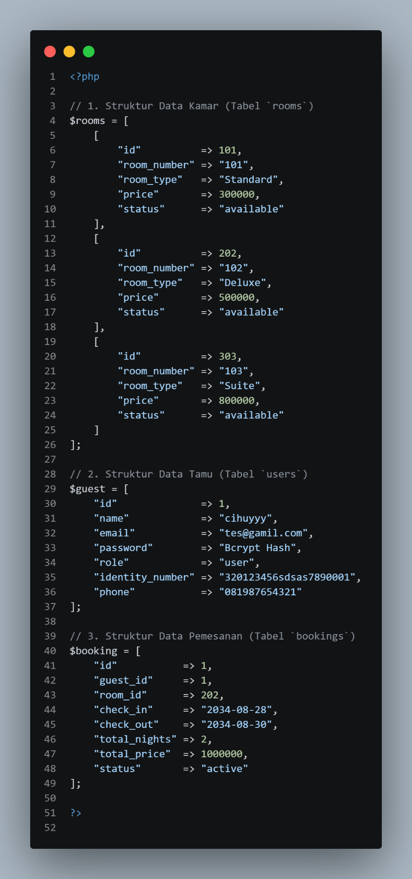
4. Implementasikan kontrol alur program berdasarkan diagram alur yang telah dibuat. Perulangan ketersedian kamar.
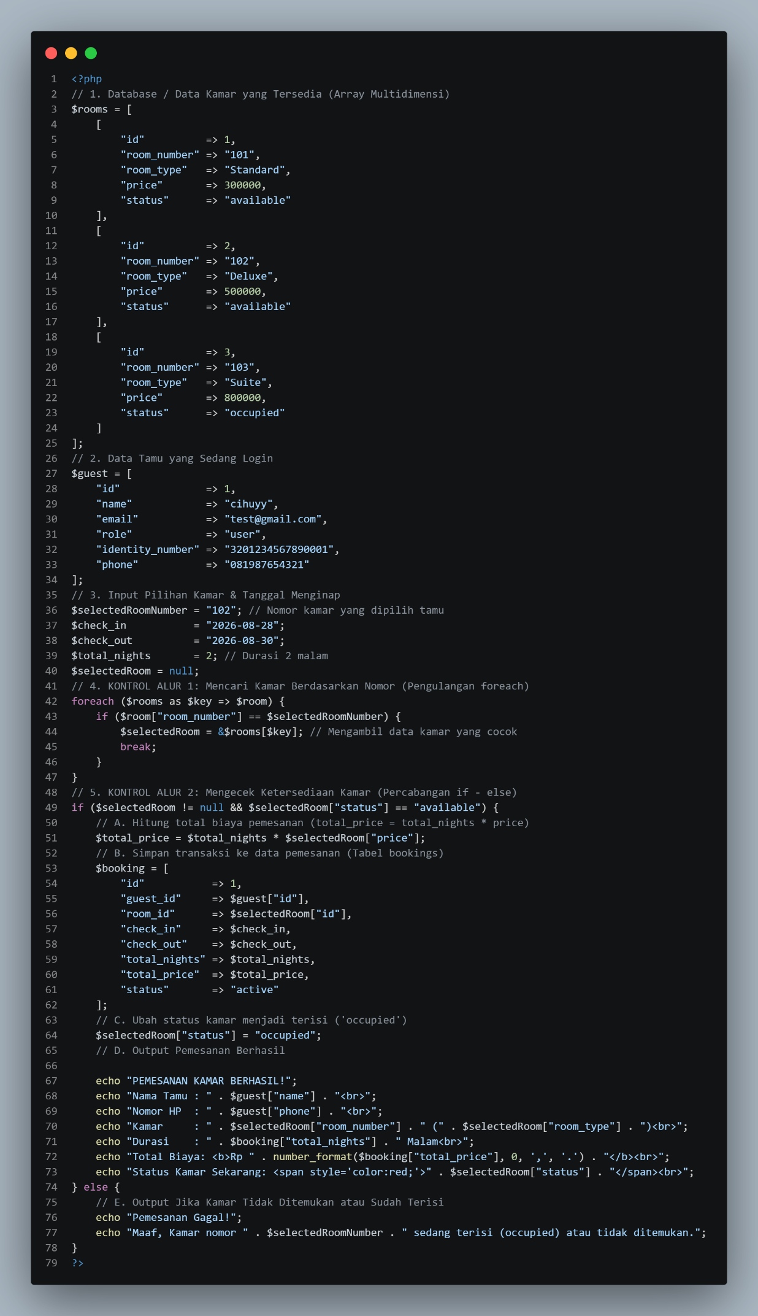

5. Implementasikan program menggunakan array dan akses file.
- array
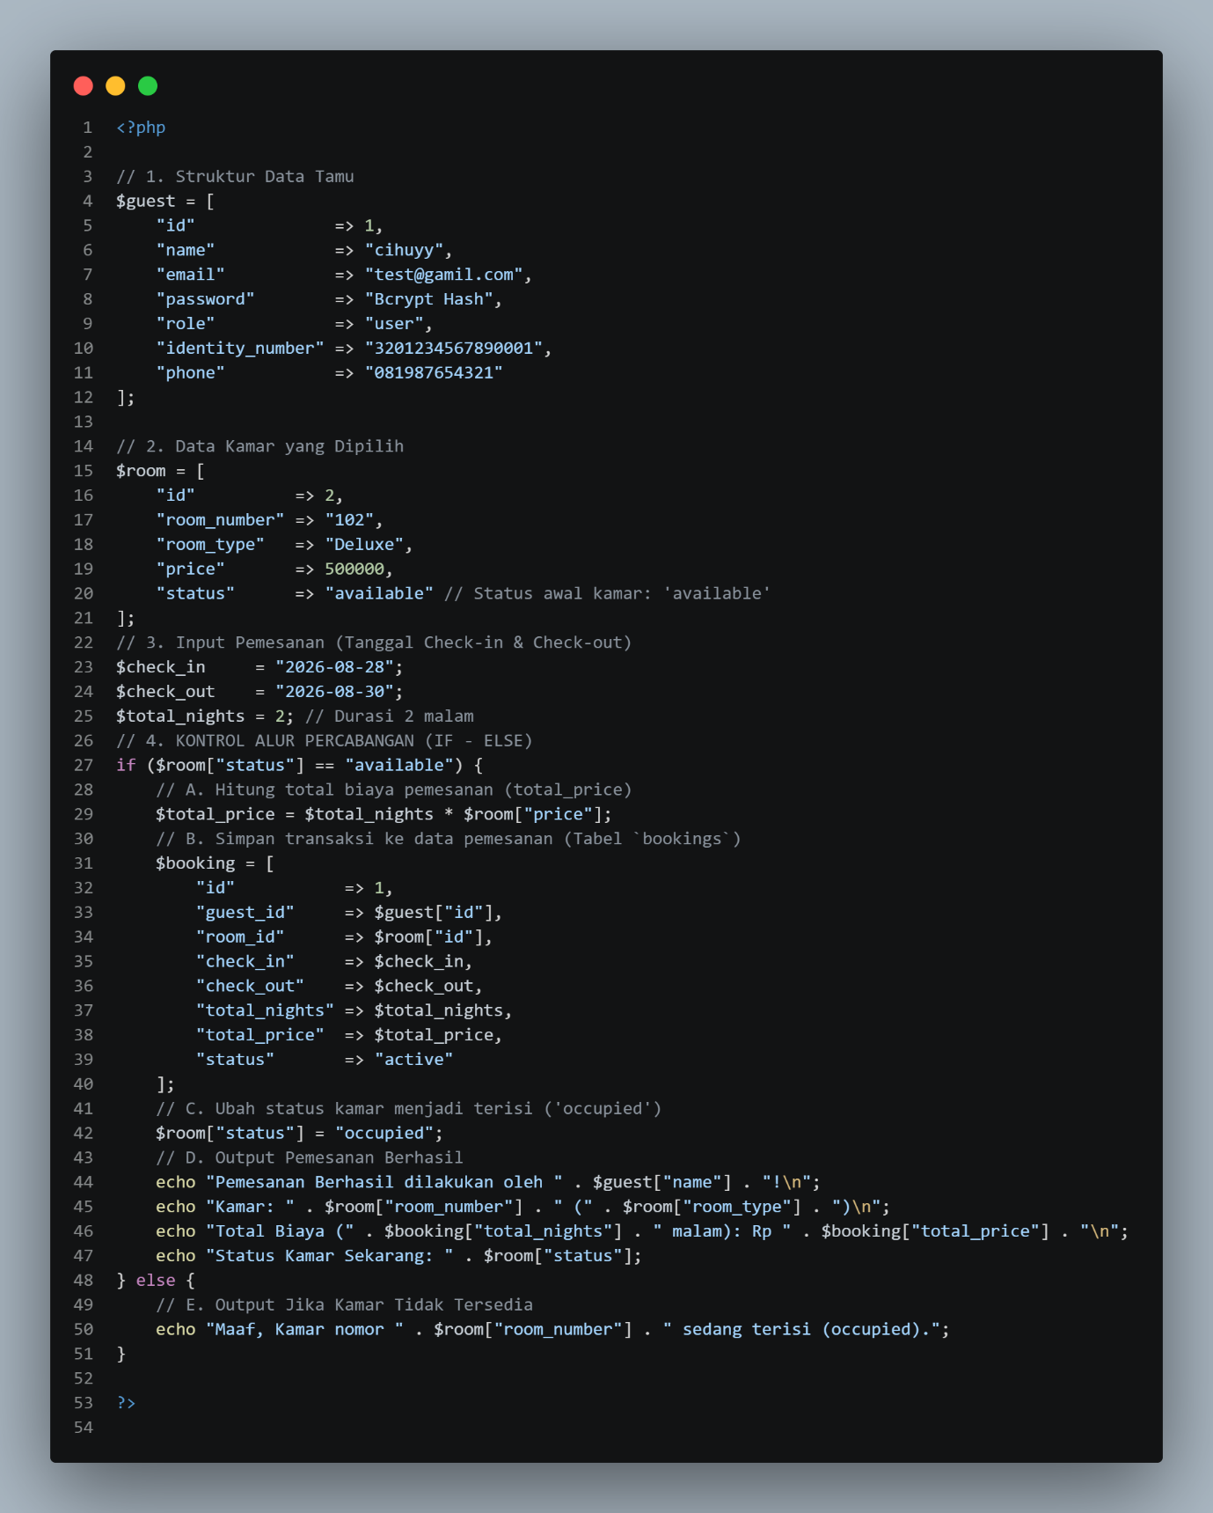
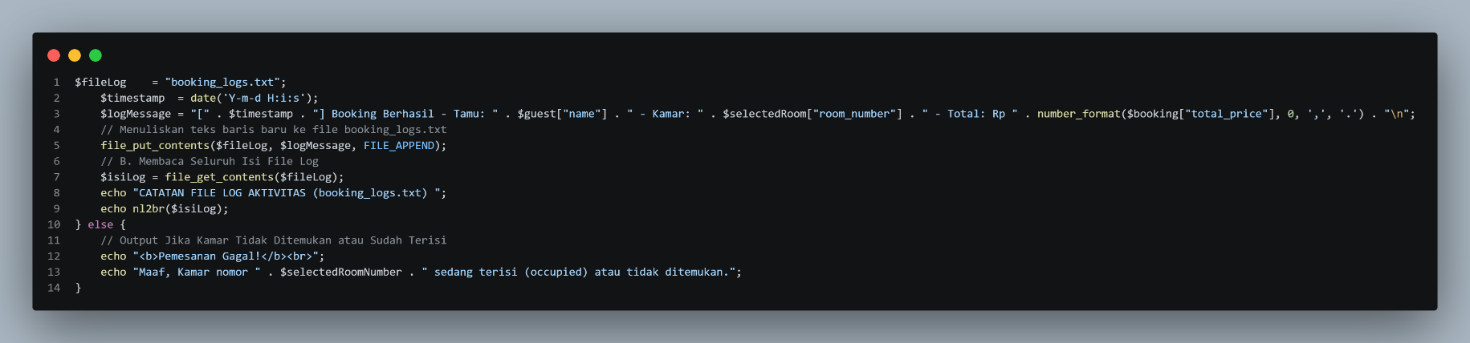
- akses file

